V Praze 25. září 2019

Časopis dTest označil multifunkční parní troubu AEG BSE782320M logem „dobrá kvalita“

Nezávislý spotřebitelský časopis dTest podrobil v září multifunkční parní trouby důkladnému testování. Mezi testovanými se objevila i trouba AEG, model BSE782320M, která si vysloužila označení „značka kvality“. Časopis dTest dle vlastních slov trouba AEG v žádné kategorii nezklamala: skvěle peče, pohodlně se obsluhuje a současně patří k těm tišším.

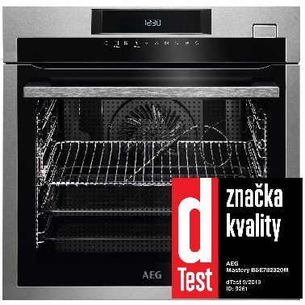
Model AEG BSE782320M si velmi dobře vedl v testech obsluhy spotřebiče. Nejvyšší známku si odnesl díky svému jednoduchému nastavování základních režimů, zvukovým signálům, uživatelsky příjemnému osvětlení trouby i otevírání a zavírání. Technologie tlumeného zavírání zajišťuje, že se dvířka trouby vždy lehce a tiše zavřou. Trouba tak kombinuje atraktivní vzhled s praktickými funkcemi a skvělým výkonem.

Hodnocení obsluhy zahrnuje práci s kontrolním panelem, nastavení časovače, ovládání automatických i nastavitelných programů, manipulaci s dvířky, viditelnost do trouby v průběhu pečení, vkládání a vyjímání pokrmů, údržbu trouby ručním čistěním a také hodnocení návodu k použití.

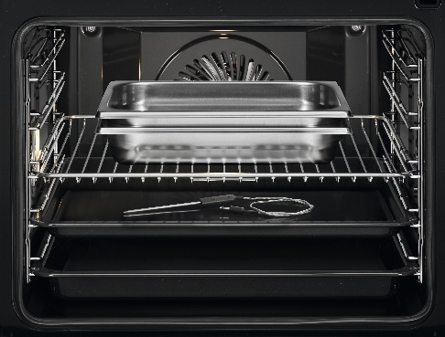
Velmi dobře si vedla trouba při testovací přípravě lososa v páře. Výsledný pokrm skvěle vypadal i chutnal a odnesl si nejvyšší možné hodnocení. Součástí trouby je teplotní sonda, která umožňuje v průběhu přípravy měřit teplotu středu vašeho pokrmu. Pokaždé tak bez námahy dosáhnete dokonalých výsledků.

Nejvyšší hodnocení (100 %) si trouba vysloužila v otázkách bezpečnosti. Časopis dTest ocenil jak elektrickou a mechanickou, tak i tepelnou bezpečnost. Testy bezpečnosti částečně vycházejí z normy EN 60335-2-6. Skládaly se z bezpečnosti před úrazem elektřinou, tepelné a mechanické bezpečnosti. Při zkoušce tepelné bezpečnosti byla měřena teplota přístupných částí trouby (skleněných dvířek, kontrolního panelu, madla).

Více na www.aeg.cz nebo newsroom.doblogoo.cz

Společnost Electrolux je největším světovým výrobcem domácích a profesionálních spotřebičů, který staví na své dlouholeté znalosti potřeb zákazníků. Díky spolupráci
s profesionály přináší důmyslně navržená, inovativní a udržitelná řešení. Mezi výrobky společnosti Electrolux patří chladničky, trouby, sporáky, varné desky, myčky nádobí, pračky, vysavače, klimatizace a malé domácí spotřebiče. Pod svými značkami Electrolux, AEG, Zanussi, Frigidaire, Anova a Electrolux Grand Cuisine prodá skupina více než 60 milionů spotřebičů zákazníkům z více než 150 zemí světa. V roce 2018 dosáhly tržby společnosti Electrolux hodnoty 122 mld. SEK a společnost zaměstnávala 56 000 zaměstnanců.

